Análise dos Processos de Expansão Urbana e das situações de Vulnerabilidade Socioambiental em escala Intra-urbana

Claudia Durand Alves (Bolsista FAPESP DSR-INPE)
Arquiteta e Urbanista, FAU-USP
durand@dsr.inpe.br
Humberto Alves (CEM/CEBRAP-INPE)
Economista, Msc Sociologia, Doutor em Ciências Sociais
humbiro@yahoo.com.br
Madalena Niero Pereira (Divisão de Sensoriamento Remoto-INPE)
Geógrafa, Msc Sensoriamento Remoto
madalena@dsr.inpe.br
Antonio Miguel Vieira Monteiro (Divisão de Processamento de Imagens-INPE)
Eng. Elétrico, Msc Computação Aplicada, Doutor em Eng. Elétrica e Ciências da Computação
miguel@dpi.inpe.br

Resumo
O objetivo do trabalho é analisar os processos de expansão urbana e as situações de vulnerabilidade socioambiental, incluindo as suas inter-relações em escala intra-urbana, tendo como base os setores censitários e áreas de ponderação e imagens de alta resolução do satélite IKONOS, em uma região hiper-periférica da Metrópole de São Paulo no período de 2000 a 2006. A referida região abrange o distrito de Cidade Tiradentes e as áreas de ponderação do seu entorno. Neste sentido, são analisadas as maneiras como estes dois fenômenos estão associados, particularmente como os processos de expansão urbana e crescimento das áreas periféricas e peri-urbanas geram novas situações de vulnerabilidade sócioambiental ao promover a presença de população de baixa renda em áreas sem infra-estrutura e serviços urbanos e com exposição a riscos e degradação ambiental. A hipótese deste estudo é a de que tem havido uma intensificação das inter-relações entre os fenômenos de expansão urbana e vulnerabilidade sócioambiental, que se dá pelos padrões do processo de expansão urbana, periferização e peri-urbanização, que têm ocorrido nos municípios da Metrópole de São Paulo nas últimas décadas. O aumento significativo desta forma de expansão ocasiona elevados níveis de vulnerabilidade socioambiental desta população, que se apresenta com o surgimento e expansão de loteamentos irregulares e favelas em áreas de risco e em áreas protegidas por legislação ambiental. Com isto visa-se fornecer subsídios para o diagnóstico da área em estudo que, associado ao estudo das políticas públicas formuladas e implementadas, gera a possibilidade de regular e conter os processos de expansão e dispersão urbana, com o objetivo de prevenir e mitigar as situações de vulnerabilidade sócioambiental na Metrópole de São Paulo.

Palavras-chave
expansão urbana, vulnerabilidade socioambiental
Introdução
A segunda metade do século XX marcou a aceleração do processo de urbanização no Brasil, e no Estado de São Paulo em particular. Entre as conseqüências deste processo, pode-se destacar: a formação de regiões metropolitanas; a verticalização e adensamento das áreas já urbanizadas; e a expansão urbana para as áreas periféricas. No Estado de São Paulo, estes processos assumiram grandes proporções, fazendo com que a população urbana atingisse 38 milhões de pessoas em 2006 (94% da população paulista) . Grande parte desta população urbana vive em regiões de caráter metropolitano, sendo a principal delas a Região Metropolitana de São Paulo, que abrange 39 municípios (REIS e TANAKA, 2007; MEYER et al., 2004).
Muitas são as dinâmicas de urbanização que se desenvolvem nesta metrópole, as quais se dão em diferentes dimensões (social, econômica, política, institucional e ambiental) e em diferentes escalas espaciais (nacional, estadual, macro-regional, regional, municipal, intra-urbana e local). Neste trabalho, vamos estudar algumas dimensões sociais e ambientais das dinâmicas de urbanização que estão ocorrendo em uma região hiper-periférica da Metrópole de São Paulo no período recente (2000 a 2006) em escala intra-urbana. Dentro desta ampla temática, nosso foco será nos processos de expansão urbana (periferização e peri-urbanização) e nas situações de vulnerabilidade socioambiental, procurando analisar as inter-relações entre estes dois fenômenos.
Os processos de expansão urbana, periferização e peri-urbanização, que se desenvolvem na Metrópole de São Paulo, são muito diversos, envolvendo tanto a dispersão espacial de grupos de baixa renda (exemplificados pela autoconstrução e por loteamentos irregulares e favelas), quanto de grupos de média e alta renda (exemplificados pelos condomínios fechados). Estas dinâmicas de ocupação das áreas periféricas e peri-urbanas têm fortes implicações sociais e ambientais. Entre os impactos socioambientais deste processo de periferização, estão o aumento das jornadas entre o centro e as áreas periféricas e peri-urbanas, com conseqüente aumento do trânsito e da poluição do ar. A expansão destas áreas também implica na ausência de saneamento básico, principalmente rede de esgoto, e poluição de rios e córregos, além de um forte processo de desmatamento e degradação ambiental (TORRES et al., 2007).
Já as situações de vulnerabilidade socioambiental podem ser definidas como a sobreposição ou cumulatividade de problemas e riscos sociais e ambientais, que se concentram em determinadas áreas, espalhadas por toda a Metrópole. Esta sobreposição (ou coexistência espacial) faz com que situações de pobreza e vulnerabilidade social, presentes em muitas áreas periféricas e peri-urbanas, sejam agravadas por situações de exposição a riscos e degradação ambiental, tais como enchentes, deslizamentos de terra, poluição, contato com doenças de veiculação hídrica etc. Portanto, acreditamos que a categoria vulnerabilidade socioambiental pode captar e traduzir os fenômenos de sobreposição espacial e interação entre os problemas sociais e ambientais, sendo adequada para analisar o crescente entrelaçamento entre as dimensões social e ambiental da urbanização (ALVES, 2006; ALVES e TORRES, 2006).
Tendo em vista os elementos expostos, o objetivo geral deste trabalho é analisar os processos de expansão urbana e as situações de vulnerabilidade socioambiental e as inter-relações entre os dois fenômenos, em uma região hiper-periférica da Metrópole de São Paulo no período recente (2000 a 2006) em escala intra-urbana.
Deste modo, serão analisadas as maneiras como estes dois fenômenos estão associados, particularmente como os processos de expansão urbana e crescimento das áreas periféricas e peri-urbanas geram novas situações de vulnerabilidade socioambiental, ao promover a presença de população de baixa renda em áreas sem infra-estrutura e serviços urbanos e com exposição a riscos e degradação ambiental. É o caso, por exemplo, do surgimento e expansão de loteamentos irregulares e favelas em áreas de risco e em áreas protegidas por legislação ambiental, nas periferias e áreas peri-urbanas dos diversos municípios da Metrópole de São Paulo.
A hipótese do trabalho é de que os processos e padrões de expansão urbana, periferização e peri-urbanização, que estão ocorrendo nos municípios da Metrópole de São Paulo nas últimas décadas, têm aumentado de maneira significativa os níveis (freqüência e intensidade) de vulnerabilidade socioambiental da população residente nestes municípios. Tem havido uma intensificação das inter-relações entre os fenômenos de expansão urbana e vulnerabilidade socioambiental, nas últimas décadas, com disseminação destes processos para territórios cada vez mais dispersos e distantes das malhas urbanas consolidadas das sedes dos municípios da metrópole.
A expansão da mancha urbana e sua ocorrência em áreas de risco poderão ser obtidas a partir do uso de imagens orbitais de alta resolução espacial.
O monitoramento desta expansão torna-se difícil e oneroso se realizado com técnicas convencionais de obtenção de dados como levantamento de campo, levantamentos aerofotogramétricos tradicionais embora este último tenha tentado ajustar-se para tornar-se competitivo.
Em países com dimensões continentais e escassez de recursos para atualização de dados cartográficos fundamentais para estudos que envolvem a espacialização das informações, como no caso do Brasil, o uso de imagens de satélite poderá fornecer informações importantes de diferentes fenômenos que se diferenciam pelo seu dinamismo como no caso das áreas urbanas no contexto dos demais usos da terra.
Uma fonte confiável de dados para os estudos urbanos, alimentação de modelos urbanos e validação dos mesmos, segundo Peng et al. (2007), pode ser fornecida por Sensoriamento Remoto.
O avanço tecnológico e o desenvolvimento de novos sensores têm resultado em considerável melhoria da resolução espacial, radiométrica e espectral dos dados. Dessa forma, surgem novas possibilidades de uso de imagens orbitais para estudos urbanos mais detalhados em nível local. Ocorre também um avanço na melhoria da precisão das informações geradas.
Durante as últimas décadas, a maioria dos trabalhos de Sensoriamento Remoto era focada em levantamento de recursos naturais e pouco desenvolvida para estudos urbanos, A aplicação da tecnologia para áreas urbanas , entretanto, se intensificou com o avanço das imagens de alta resolução (WENG and QUATTROCHI, 2007).
Os dados retirados das imagens a um baixo custo e em curto espaço de tempo poderão ser integrados a informações obtidas através de censos demográficos, pesquisas Institucionais realizadas, dados levantados por prefeituras a partir do uso de Sistemas Geográficos de Informação (SIG) e utilizados, não somente para o planejamento racional do uso de solo, como também para a verificação da implantação das medidas estabelecidas, num processo de fiscalização constante. Com isso, a fiscalização das leis, hoje dificultada pelo pequeno número de técnicos envolvidos no processo; custos associados aos deslocamentos ao campo e dificuldade de acesso a determinados aglomerados urbanos, poderiam ser realizadas em setores de planejamento das prefeituras por pequeno número de profissionais especializados na interpretação de dados de Sensoriamento Remoto e uso do SIG. Desta forma as áreas poderão ser monitoradas com maior periodicidade e menor custo devido à redução de deslocamentos ao campo aumentando a eficácia e objetividade da fiscalização.
O uso de imagens e SIG não somente permite a avaliação dos impactos ambientais causados pela urbanização espontânea, como: derrubada da vegetação natural e consequentemente perda da diversidade; alteração na rede de drenagem pela destruição de matas galerias e poluição dos córregos, como também os riscos que se submetem as populações por se localizarem em áreas frágeis ecologicamente como planícies de inundação e áreas de encosta.
O lançamento dos satélites da série CBERS resultante da cooperação China-Brasil abre novas perspectivas para uso sistemático das imagens orbitais em estudos urbanos em função do custo associado a esses dados. A resolução espacial, atualmente de 2,5m, e as melhorias previstas para os novos satélites será importante para o monitoramento das áreas urbanizadas e estudos do uso do solo urbano que, além da complexidade os alvos urbanos, têm pequena dimensão associada a poucos metros.
Cabe destacar que este trabalho é resultado de um projeto desenvolvido em parceria entre o Centro de Estudos da Metrópole e a Coordenadoria de Observação da Terra do Instituto Nacional de Pesquisas Espaciais, para o desenvolvimento de metodologias para análise e monitoramento dos processos de expansão urbana na Região Metropolitana de São Paulo.

Revisão da Literatura
Para a melhor compreensão do fenômeno estudado é feita uma revisão da literatura sobre os principais temas que serão discutidos no trabalho.
Dispersão Urbana e Peri-urbanização
Diversos estudos demonstram que os países em desenvolvimento compartilham, hoje, uma tendência à dispersão urbana (ANGEL et al., 2005; REIS e TANAKA, 2007). A dispersão urbana resulta da combinação de diferentes tipos de pressões sobre a expansão territorial. De forma simplificada, essas pressões podem ser classificadas em dois grupos: a suburbanização e a peri-urbanização residenciais.
A tendência moderna à dispersão urbana teve início após a 2ª Guerra Mundial, na América do Norte, onde o crescimento dos subúrbios simbolizava “o estilo de vida Americano”. Nos Estados Unidos, o uso intensivo do automóvel, como transporte diário para os locais de trabalho, era uma causa e uma conseqüência da dispersão urbana (RICHARDSON e CHANG HEE, 2004).
A suburbanização parece ser mais complexa nos países em desenvolvimento. Devido à grande pobreza e desigualdade, a cultura do automóvel e seu impacto na civilização urbana chegaram mais tarde e continuam restritos a uma minoria. Na América Latina, por exemplo, que foi marcada por uma urbanização rápida e precoce, as cidades, na verdade, cresceram verticalmente e não horizontalmente durante seu período de crescimento urbano mais acelerado (REIS, 2006; UNFPA, 2007).
No entanto, o padrão norte-americano de assentamento em áreas distantes das cidades tem sido observado recentemente na maioria dos países em desenvolvimento. Subúrbios mais ricos são cada vez mais encontrados na maioria das cidades. Em resumo, a globalização dos mercados e dos padrões de consumo tem levado à reprodução de padrões urbanos de assentamento nos moldes do “sonho norte-americano” (ANGEL et al., 2005). Porém, a suburbanização dos ricos é insuficiente para explicar a crescente tendência à dispersão urbana, especialmente nos países em desenvolvimento. Devem-se procurar explicações adicionais, principalmente na peri-urbanização, que é discutida a seguir.
O crescimento das cidades nos países em desenvolvimento é dinâmico, diverso e desordenado — e utiliza cada vez mais espaço. Esse processo de crescimento urbano, fundamentalmente em zonas de transição entre o campo e a cidade, está sendo chamado de “peri-urbanização”. Usualmente, as áreas peri-urbanas não possuem autoridade administrativa ou regulamentos claros sobre o uso da terra. Elas sofrem algumas das piores conseqüências do crescimento urbano, incluindo a poluição, acelerada mudança social, pobreza, mudanças no uso da terra e degradação dos recursos naturais (ALLEN, 2003; SIMON et al., 2004).
A degradação ambiental é uma questão da maior importância em áreas peri-urbanas. Danos específicos à saúde são gerados quando atividades agrícolas e industriais se misturam com o uso residencial da terra. Algumas áreas peri-urbanas tornam-se depósitos de resíduos urbanos sólidos e líquidos (PARKINSON e TAYLER, 2003).
Portanto, a dispersão urbana é cada vez mais conseqüência da peri-urbanização e da mobilidade da atividade econômica, especialmente nos países em desenvolvimento. Diante do cenário de inevitável expansão e dispersão urbana, a peri-urbanização tem implicações sociais e ambientais significativas. Nesse sentido, faz-se necessário algum tipo de planejamento e regulamentação que minimize as desvantagens e maximize as vantagens da expansão urbana. O planejamento urbano e o planejamento regional, aos quais muitos países já não conferem prioridade por conta das políticas de ajuste estrutural e das demandas da globalização desenfreada, terão que ser ressuscitados para enfrentar esse desafio. A dispersão urbana, pelo menos em sua forma atual, não é favorável ao desenvolvimento sustentável (TACOLI, 1998; 2003).
Expansão urbana na metrópole de São Paulo
No caso da Região Metropolitana de São Paulo (RMSP), um importante processo que tem contribuído para o aumento da heterogeneidade das periferias e para o aumento da pobreza e vulnerabilidade social e ambiental tem sido o extraordinário crescimento demográfico e expansão horizontal das áreas periféricas mais distantes, também denominadas fronteira urbana. Estas áreas cresceram expressivos 6,3% ao ano, passando de 19% para 30% da população total da mancha urbana da RMSP entre 1991 e 2000, atingindo um total de quase 5 milhões de habitantes (TORRES, 2005; TORRES et al., 2007b).
A porção da periferia que Torres (2005) classifica como ‘fronteira urbana’ refere-se a um tipo particular de periferia, com altíssima taxa de crescimento demográfico e substancial migração e precariedade no acesso a serviços públicos, particularmente saneamento. Ou seja, as fronteiras urbanas são regiões que apresentam infra-estrutura precária e em construção, sendo objeto de importantes conflitos sobre a posse da terra urbana (loteamentos clandestinos, favelas). O Estado em geral está pouco presente, seja regulando o uso da terra, seja através da oferta de serviços públicos. Estes elementos revelam o elevado grau de vulnerabilidade social (e ambiental) da fronteira urbana e, provavelmente, para o elevado nível de desconhecimento que os gestores públicos e formadores de opinião têm a respeito desta região (TORRES et al., 2007a).
Na verdade, desde a década de 1970, tem havido um forte processo de periferização, com a incorporação de uma vasta área à mancha urbana da metrópole, muitas vezes através da invasão de terras (loteamentos clandestinos e favelas). Nas três últimas décadas, os dois grandes eixos de expansão da cidade de São Paulo têm sido as regiões leste e sul. A região sul está inserida na área de proteção a mananciais e tem apresentado um forte ritmo de crescimento, que se intensificou nos últimos anos. Mais recentemente, tem ocorrido uma forte expansão na direção da região norte do município, que está localizada nas encostas da Serra da Cantareira, com muitas áreas com altas declividades (MARCONDES, 1999; OLIVEIRA e ALVES, 2005).
Portanto, a lei de proteção aos mananciais não conseguiu restringir a ocupação urbana das áreas norte, sul, sudeste e sudoeste da RMSP, onde estão localizados os mananciais hídricos e os remanescentes florestais da metrópole. Ao contrário, o que ocorreu foi uma urbanização periférica e descontínua, com degradação dos recursos hídricos e altas taxas de desmatamento nestas áreas (MARCONDES, 1995).
Por fim, cabe destacar que estes grandes processos de transformação por que têm passado as áreas periféricas e peri-urbanas da RMSP têm explicitado um crescente entrelaçamento entre problemas sociais e ambientais. O crescente número de situações de sobreposição de péssimas condições sociais e sanitárias a riscos e conflitos ambientais torna necessário o uso de abordagens que contemplem as relações e interações entre as dimensões social e ambiental da urbanização.
Vulnerabilidade socioambiental
A noção de vulnerabilidade geralmente é definida como uma situação em que estão presentes três elementos (ou componentes): exposição ao risco, incapacidade de reação e dificuldade de adaptação diante da materialização do risco (MOSER, 1998).
Nos últimos anos, o termo vulnerabilidade social tem sido utilizado com certa freqüência por grupos acadêmicos e entidades governamentais da América Latina. Esta incorporação da noção de vulnerabilidade teve forte influência de organismos internacionais como as Nações Unidas, o Banco Mundial e o BIRD (CEPAL, 2002; KAZTMAN et al., 1999).
Uma outra linha de análise sobre vulnerabilidade, desenvolvida principalmente dentro da geografia, tem origem nos estudos sobre desastres naturais (natural hazards) e avaliação de risco (risk assessment) (CUTTER, 1994; 1996).
A noção de vulnerabilidade também tem se tornado, nos últimos anos, um foco central para as comunidades científicas de mudança ambiental e sustentabilidade (IHDP, IGBP, IPCC) e uma categoria analítica importante para algumas instituições internacionais, como algumas agências das Nações Unidas (PNUD, PNUMA, FAO) e o Banco Mundial (KASPERSON & KASPERSON, 2001; IHDP, 2001).
É importante destacar que o conceito de vulnerabilidade não trata simplesmente da exposição aos riscos e perturbações, mas também da capacidade das pessoas de lidar com estes riscos e de se adaptar às novas circunstâncias. Nisto reside a importância e a inseparabilidade das dimensões social e espacial da vulnerabilidade (PANTELIC et al., 2005).
Assim, numa perspectiva das ciências sociais, a vulnerabilidade pode ser pensada em termos de três elementos: grau de exposição ao risco, susceptibilidade ao risco e capacidade de adaptação (ou resiliência) diante da materialização do risco. Nesta perspectiva, as pessoas ou grupos sociais (ou lugares) mais vulneráveis seriam aqueles mais expostos a situações de risco ou stress, mais sensíveis a estas situações e com menor capacidade de se recuperar (MOSER, 1998; SHERBININ et al., 2007).
Com relação à literatura brasileira sobre o tema, alguns autores desenvolvem uma discussão sistemática sobre o conceito de vulnerabilidade, procurando analisar a utilização deste conceito em diferentes disciplinas, principalmente na geografia e na demografia (MARANDOLA e HOGAN, 2005; HOGAN e MARANDOLA, 2005).
Torres (2000) discute teoricamente os conceitos de risco ambiental e vulnerabilidade, e faz uma discussão sobre os problemas e dificuldades para sua operacionalização. Para o autor, um dos aspectos mais relevantes diz respeito à questão da cumulatividade de riscos de diferentes origens.
Por fim, não se pode deixar de destacar as diferenças de abordagem entre os estudos sobre vulnerabilidade social e os sobre vulnerabilidade ambiental. Na literatura mais sociológica sobre o tema (MOSER, 1998; KAZTMAN et al., 1999), a vulnerabilidade social é analisada em relação a indivíduos, famílias ou grupos sociais. Por outro lado, na geografia e nos estudos sobre riscos e desastres naturais (CUTTER, 1994; 1996), a vulnerabilidade ambiental tem sido estudada em termos territoriais (regiões, ecossistemas). Portanto, esta disparidade entre estas duas tradições de estudos sobre vulnerabilidade, em termos de escala e de tipo de objeto de análise, deve ser levada em conta na construção da noção de vulnerabilidade socioambiental, a qual pretende integrar as duas dimensões – a social e a ambiental.
Nesse sentido, vulnerabilidade socioambiental pode ser definida como sendo a coexistência ou sobreposição espacial entre áreas habitadas por grupos populacionais de baixa renda e/ou com vulnerabilidade social e áreas de risco e degradação ambiental. Ou seja, estamos considerando que é justamente a combinação destas duas dimensões (social e ambiental) que caracteriza uma situação de vulnerabilidade socioambiental. (ALVES, 2006; ALVES e TORRES, 2006).

Material e Metodologia
Na realização do trabalho foi utilizada como área de estudo um trecho da região Leste do município de São Paulo, que inclui o distrito de Cidade de Tiradentes e áreas de ponderação contíguas a ele (Figura 1).
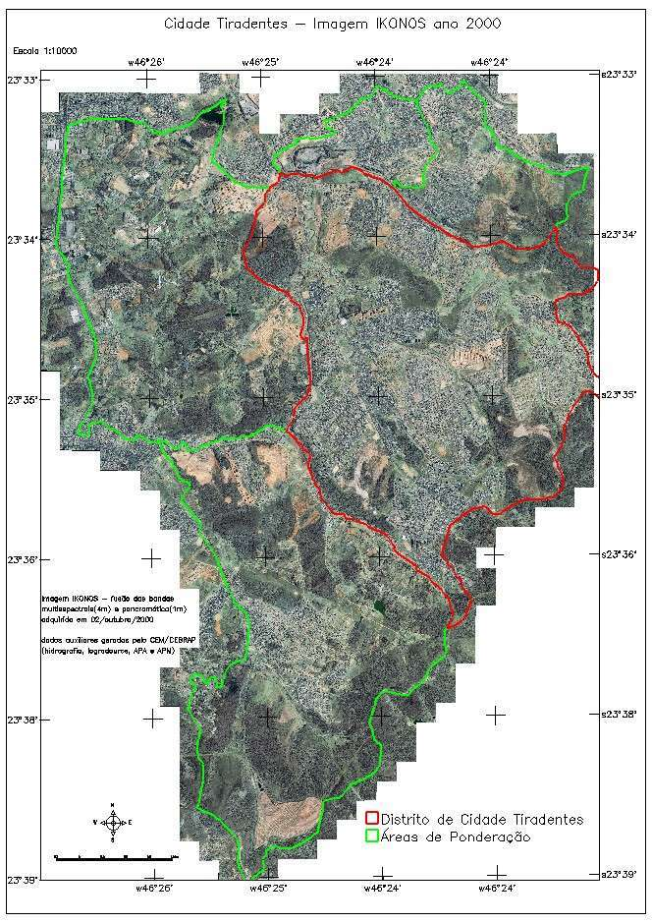

Figura 01 - Área de estudo: Cidade Tiradentes e algumas áreas de ponderação em seu entorno.
Representa uma área em que está ocorrendo um importante processo de periferização e crescimento de áreas peri-urbanas na Região Metropolitana de São Paulo, marcada pela presença de grupos populacionais de baixa renda com alta privação social e áreas de risco ambiental e degradação ambiental. Grande parte da área é classificada por estudos anteriores realizados como região de alta vulnerabilidade social.
A expansão dos assentamentos informais, loteamentos irregulares na área de estudo, é um aspecto importante para sua seleção como área a ser estudada. Devido à carência de moradia acessível, a população de baixa renda é impelida a residir em diversos tipos de assentamentos informais. Além disso, grande parte da expansão destes tipos de assentamento se deu em áreas de risco ambiental, tais como as margens de rios e córregos e as áreas de altas declividades, sujeitas a enchentes e deslizamentos, respectivamente.
Entre os impactos sócio-ambientais deste processo de periferização, têm-se a redução da mobilidade desta população, com o aumento do tempo de deslocamento até o centro ou sub-centros, ocasionando uma sobrecarga no trânsito e uma degradação da qualidade do ar. A rápida expansão das áreas peri-urbanas também implica na ausência de infra-estrutura, como o saneamento básico, principalmente rede de esgoto, ocasionando a poluição de rios e córregos, além de um acentuado processo de desmatamento.
É uma área que necessita de estudos que forneçam subsídios para o planejamento de políticas públicas sociais e ambientais, no que se refere à habitação e saneamento e mesmo organização do uso do solo para que esta população não seja empurrada para áreas ecologicamente frágeis como margens de rios e encostas de alta declividade.
Para atingir o objetivo proposto no trabalho, analisar os processos de expansão urbana e as situações de vulnerabilidade socioambiental e as inter-relações entre os dois fenômenos, a metodologia geral utilizada consiste na identificação e análise das áreas (setores censitários) que apresentaram forte expansão urbana e alta vulnerabilidade socioambiental, no período recente. Assim, inicialmente, serão mapeadas e caracterizadas as áreas de expansão urbana, por meio da classificação e análise multitemporal de duas imagens de satélite de alta resolução espacial (IKONOS) dos anos de 2000 e 2006. Com isto visou-se verificar se houve aumento dos diferentes usos do solo urbano especialmente daqueles que apresentaram alta vulnerabilidade sócio ambiental.
A fim de se observar a expansão e/ou adensamento urbano, além das tipologias de ocupação, as imagens foram adquiridas em duas datas: 2000, ano para o qual há dados socioeconômicos do Censo, e 2006/2007, ou o dado mais recente possível disponibilizado pelas empresas fornecedoras deste tipo de imagem.
As imagens do satélite IKONOS II utilizadas abrangiam uma área de aproximadamente 50 km2 e foram adquiridas em 02 outubro de 2000 e 27 de outubro de 2001, para o ano de referência 2000 e 23 de novembro de 2006, para o ano de referência 2006. Com as imagens selecionadas para o ano de referência 2000, foi realizado um mosaico.
A partir da utilização do software SPRING 4.3.3 foi criado um banco de dados (BD) no formato ACCESS, projeção cartográfica UTM, Datum WGS84 e neste um Projeto com os limites da área de estudo.
Inicialmente as imagens foram georreferenciadas, tomando-se como base o mosaico ortorretificado de imagens IKONOS II utilizado pela EMPLASA referente aos anos de 2002 e 2003, e inseridas nos banco de dados.
Em seguida, foram importados para o BD os dados complementares disponíveis (Tabela 1), que auxiliaram no processo de classificação das imagens, além de caracterizarem socioeconomicamente as áreas mapeadas.
Tabela 1 - Dados inseridos no BD da Cidade Tiradentes
Categorias no BD | Tipos de Dados
Limites Distritais | Cadastral
Mapa de vulnerabilidade social da população da cidade de São Paulo | Cadastral
Áreas de Ponderação | Cadastral
Logradouros | Cadastral
Limites Municipais | Temático
APAS, APM | Temático
Hidrografia | Temático
Mapeamento de Uso e Ocupação do Solo da RMSP - 2002 | Temáticos
Curvas de nível | MNT
As informações sobre hidrografia e altimetria foram utilizadas para determinação da vulnerabilidade ambiental e o Mapeamento de Uso e Ocupação do Solo da RMSP - 2002 (EMPLASA, 2003) auxiliaram o processo de classificação das imagens IKONOS.
O Mapa de vulnerabilidade social da população da cidade de São Paulo (CEM_CEBRAP/SAS_PMSP, 2004) e áreas de ponderação foram georrefenciados às imagens de satélite a fim de reduzir as distorções entre estes dados. Este procedimento de verificação e ajuste dos dados é de fundamental importância, pois no momento das análises dos dados socioeconômicos em relação aos mapeamentos, faz-se necessário uma seleção de setores censitários ajustados, ou seja, onde não haja dúvida quanto ao pertencimento de uma determinada quadra ou área, definidas na imagem, a um determinado setor censitário.
Foi realizada a definição da legenda a ser utilizada, como etapa preliminar à classificação das imagens IKONOS II.
A definição das classes que comporiam a legenda de uso e cobertura da terra para a área de estudo foi realizada considerando-se os objetivos do projeto e as legendas existentes desenvolvidas, visando uma padronização das classes de uso da terra. Neste processo baseou-se no sistema desenvolvido por Anderson et al (1972), em esquema de Classes do uso da terra desenvolvidas pelo IBGE (IBGE, 2002) e as classes descritas no Mapeamento de Uso e Ocupação do Solo da RMSP - 2002 (EMPLASA, 2003).
As Figuras 2 a 6 exemplificam e descrevem as chaves de interpretação das classes definidas para a Cidade Tiradentes. Ainda que as classes tenham sido definidas a priori, a elaboração final da legenda só pôde ser definida durante o processo de classificação das imagens, em função da área estudada e das feições que ela apresentava.
- Favela
Ausência de lotes e arruamento definidos (lotes desorganizados espacialmente); ausência de recuos entre unidades residenciais; coberturas com dimensões reduzidas; ausência de logradouros; acesso restrito ou precário em algumas ocorrências;têm a presença de vegetação natural; proximidade com conjuntos habitacionais multifamiliares e córregos.
As de alta densidade apresentam também alta concentração de domicílios por área e ausência de áreas desocupadas. As de baixa densidade apresentam domicílios agrupados e esparsos; presença de áreas desocupadas cobertas por solo exposto ou vegetação rasteira entre esses agrupamentos ou em área posterior a eles, em relação à via de acesso principal.
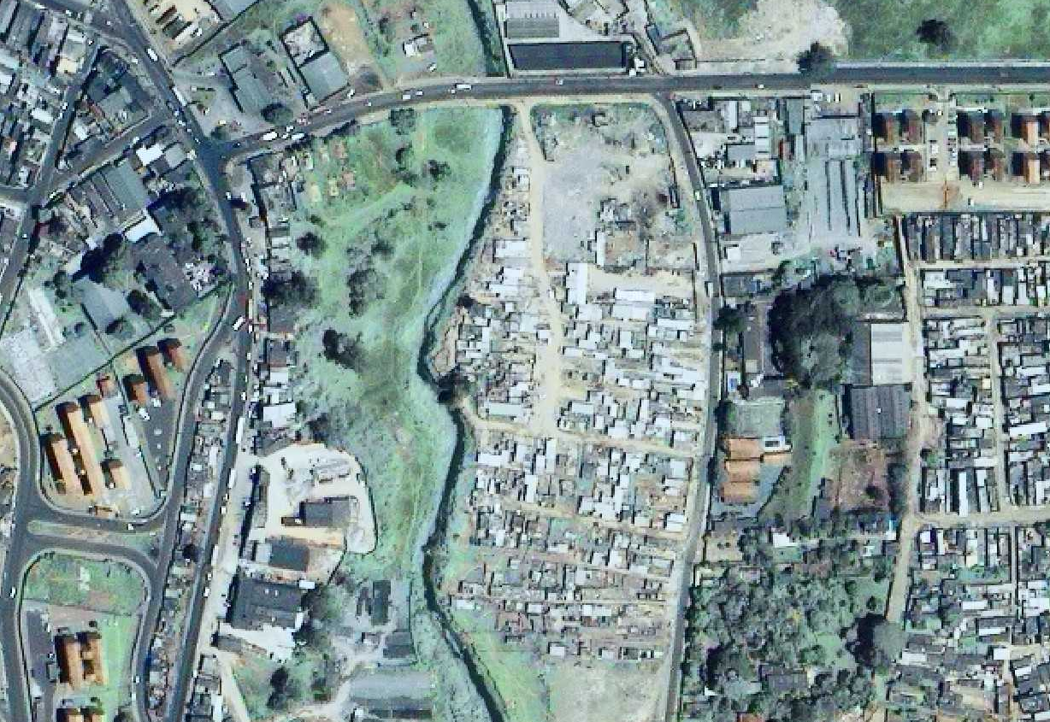
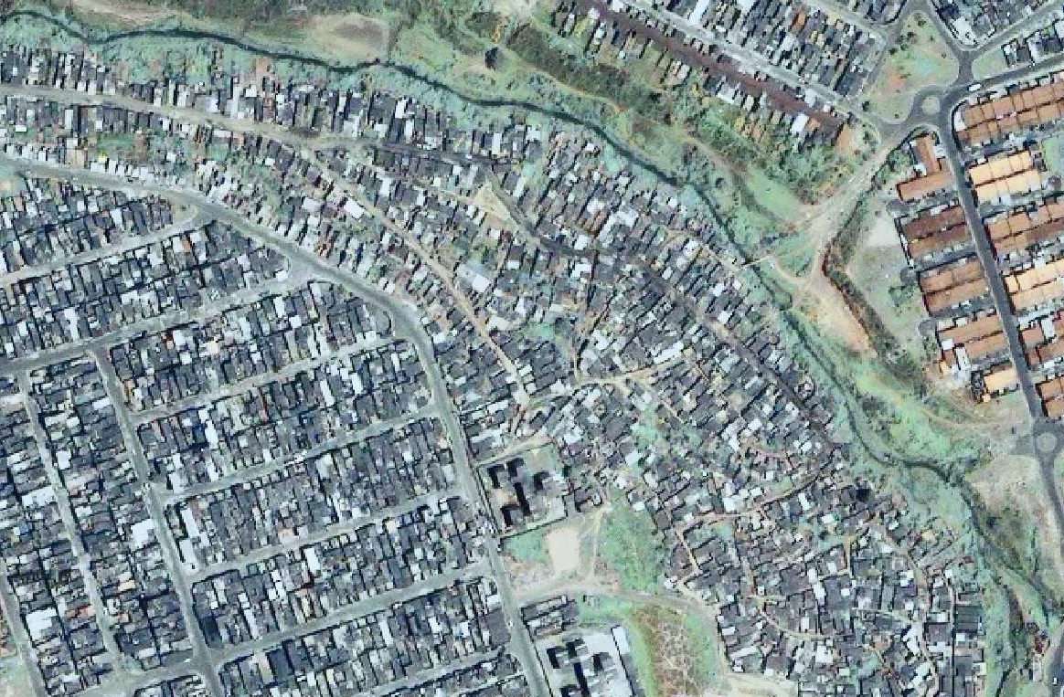

a
b

Figura 02 - Favela alta densidade (a) e Favela baixa densidade (b).

- Conjuntos Habitacionais
Área urbana consolidada, tipo conjunto residencial classe média-baixa; quadras, lotes e edifícios padronizados; apresentam em sua grande maioria cobertura de fibrocimento ou laje, há poucas ocorrências de coberturas cerâmicas.
Os conjuntos habitacionais unifamiliares apresentam lotes de aproximadamente 5x25m; edificações originalmente padronizadas (é possível reconhecer o padrão original ainda que tenha havido modificações e ampliações ao longo do tempo); densidade de ocupação alta, mas apresentando apenas um domicílio por lote; casas geminadas; no caso dos loteamentos recentes os recuos frontais são bem definidos, de fácil identificação nas imagens; no caso de loteamentos antigos (diferenciados dos recentes pela cor das coberturas) observam-se ampliações e construções auxiliares, excluindo recuos frontais e de fundos.
Os conjuntos habitacionais multifamiliares são compostos por edifícios de até 4 pavimentos; quando em grandes grupos apresentam áreas de lazer, como quadras, gramados e áreas arborizadas; em algumas ocorrências apresentam-se formando um tecido fragmentado, descontínuo, mas com características de ocupação claramente semelhantes aos agrupamentos próximos; na área de estudo ocorrem de maneira consolidada e em implantação.
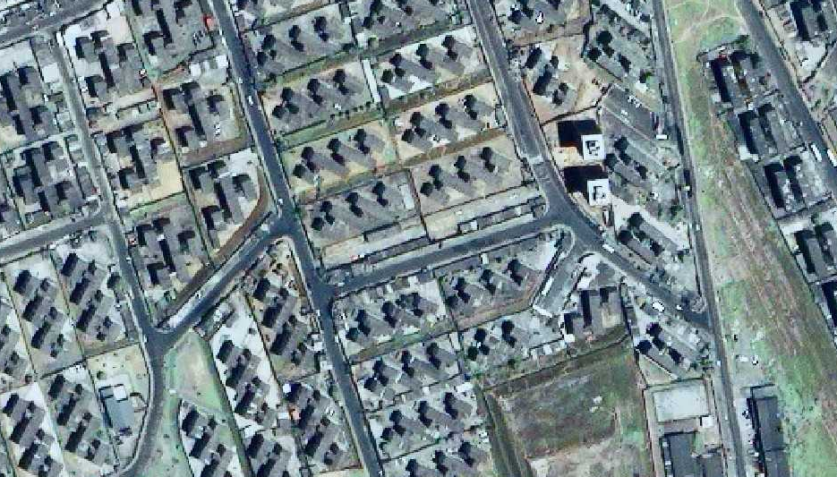
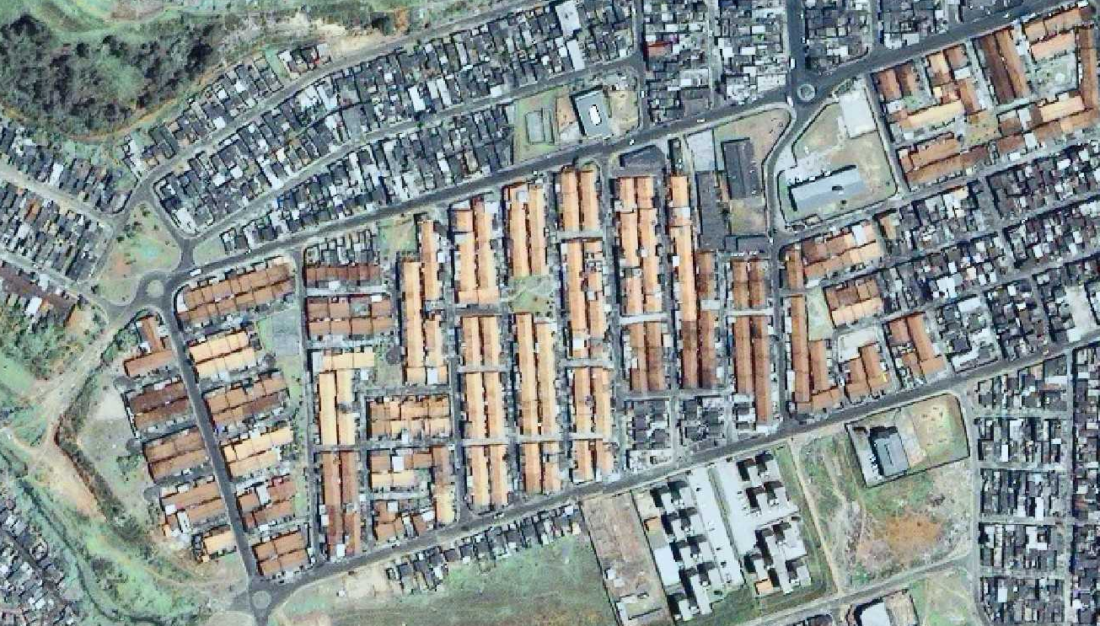

a
b

Figura 03 – Conjunto Habitacional Unifamiliar (a) e Multifamiliar (b)

- Residencial
Predomínio de padrão de ocupação de unidades domiciliares individuais; lotes, quadras e sistema viário regular, apresentando padrão de ocupação típicos da área de estudo: predomínio de lotes com dimensão reduzida (5mx25m); ausência de arborização urbana e intralote; apresentam áreas desocupadas internas à residencial, tais como praças, com cobertura de solo exposto; predomínio de coberturas de fibrocimento e lajes; vias pavimentadas na maior parte das ocorrências.
Residencial unifamiliar consolidado têm ausência de lotes desocupados; alta taxa de ocupação, lotes totalmente construídos, ausência de recuos laterais e de fundos, mais de uma construção por lote, o que pode indicar cohabitação.
Residencial unifamiliar em consolidação área urbana em consolidação; presença de lotes desocupados em proporção similar ou superior ao daqueles que apresentam construções; sistema viário sem pavimentação, em algumas regiões; tendência a ser classificada como residencial unifamiliar após sua total ocupação e conseqüente adensamento.
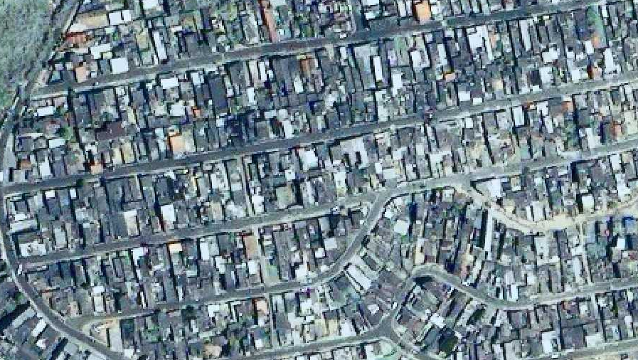
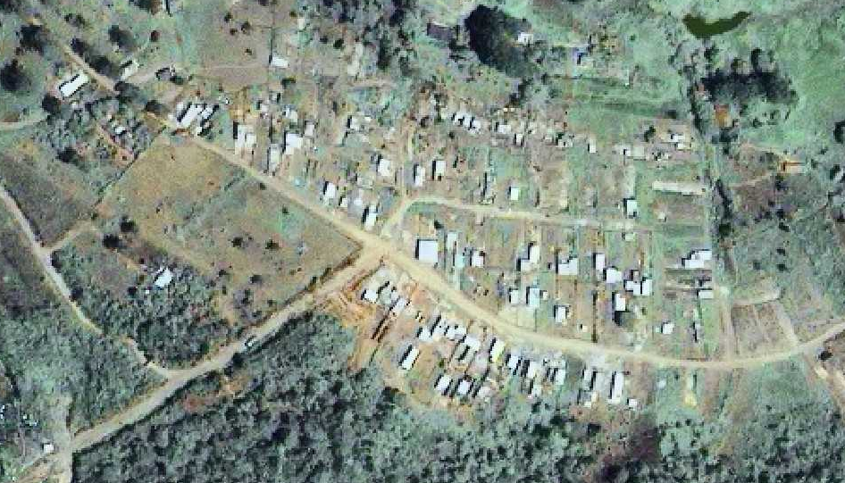

a
b

Figura 04 – Residencial Unifamiliar Consolidada (a) e em Consolidação (b).

- Industrial/comercial/institucional
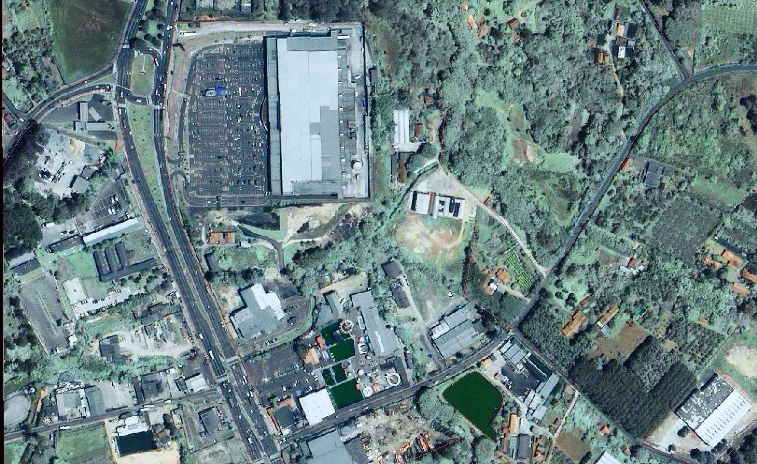
Edificações de grande porte com entorno de grandes áreas vegetadas e/ou pavimentadas; proximidade com avenidas e estradas; quando estas áreas se localizam no interior da área urbanizada residencial de forma isolada e apresentam áreas de lazer, tais como quadras, podem indicar a caracterização de escolas ou clubes/áreas esportivas.

.

Figura 05 - Classe Industrial / Comercial / Institucional.

As classificações foram feitas de forma manual, por interpretação visual e edição digital diretamente na tela do computador.
No ajuste multitemporal das classificações, que deve respeitar critérios de classificação, delimitações das classes e restrições espaciais, há certa inferência de localização exata das feições da imagem em determinadas áreas, pois existe uma distorção entre elas, devido principalmente à diferença dos ângulos de aquisição dos dados de satélite, fato que é acentuado por se tratar de uma área em que há diferenças altimétricas significativas.
Posteriormente, foram definidas as classes de vulnerabilidade social que seriam sobrepostas ao mapeamento de uso do solo urbano realizado a partir das imagens de satélite de 2000.
As classes de vulnerabilidade foram obtidas a partir do Mapa de vulnerabilidade social da população da cidade de São Paulo (CEM_CEBRAP/SAS_PMSP, 2004). Este Mapa classificou em oito os grupos de vulnerabilidade social, gerados a partir de combinações entre as dimensões demográfica e socioeconômica, como renda, escolaridade, condições de habitação e estrutura etária, os setores censitários do Censo Demográfico 2000. A Tabela 2, descrita em Alves (2006), relaciona os grupos do mapa de vulnerabilidade social.
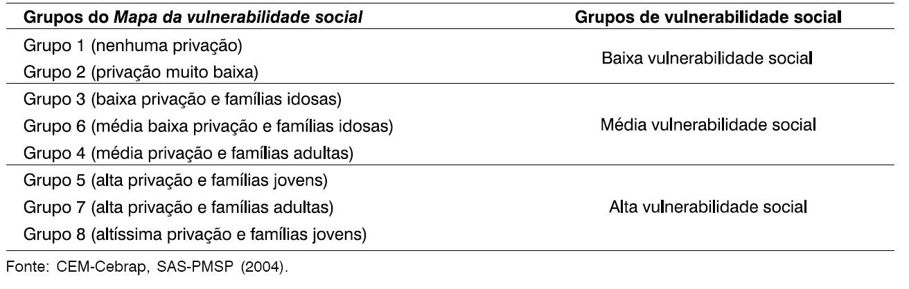
Tabela 2 – Correspondência entre os oito grupos do Mapa de Vulnerabilidade Social e os três grandes grupos de vulnerabilidade social.
Neste trabalho os grupos 1, 2, 3, 6, 4, considerados de baixa e média vulnerabilidade foram reagrupados e denominados média/baixa vulnerabilidade social.
A seguir foi feito o cruzamento dos planos de informação referentes ao mapa de uso do solo de 2000 e as classes de vulnerabilidade social. Neste processo selecionaram-se as áreas de alta vulnerabilidade social.
O indicador de vulnerabilidade ambiental foi obtido por meio da distância à rede drenagem, que mede o risco da população residente aos riscos de enchente e doenças de veiculação hídrica pelo contato direto com a água contaminada, provocada pela poluição gerada pela ausência da rede de esgoto associada aos loteamentos . Foi feito um buffer de 50 metros em relação a todos os cursos d´água da área de estudo.
Finalmente foram superpostas as áreas de alta vulnerabilidade social àquelas de vulnerabilidade ambiental, obtendo-se assim as áreas de vulnerabilidade socioambiental.
Consideraram-se os setores censitários como de vulnerabilidade socioambiental aqueles com uma porcentagem de área acima 50% contidos no buffer da rede de drenagem. Embora este critério possa apresentar problemas, devido à extensão territorial dos setores censitários que apresentam vazios em relação a área ocupada pelas unidades residenciais, a explicação à sua utilização é a que os terrenos próximos aos cursos d´água representam a única opção de assentamento para esta população mais pobre, seja por se tratar de áreas invadidas, ou por serem áreas com baixo valor comercial por serem pouco propícias à ocupação, conforme citado em Torres (1997). Assim há alta probabilidade de a porção ocupada do setor censitário estar junto ao curso d´água.
Neste estudo foram identificadas e quantificadas as características e a distribuição espacial das situações de vulnerabilidade socioambiental por meio de indicadores sociodemográficos e ambientais em escala intra-urbana. Deste modo, se dá a integração de tecnologias de sensoriamento remoto, geoprocessamento e de indicadores socioambientais para a análise das inter-relações entre os processos de expansão urbana recente e as situações de vulnerabilidade socioambiental, em nível intra-urbano.

Resultados
No mapeamento realizado foram obtidas as classes: residencial unifamiliar; residencial unifamiliar em consolidação; conjunto residencial multifamiliar; conjunto residencial unifamiliar; favela com alta densidade; favela com baixa densidade; industrial/comercial/institucional; vazio intra-urbano; chácaras; aterro sanitário/lixão; agrícola; mineração; vegetação arbórea; capoeira/campo antrópico e água.
Na análise dos dados , entretanto só foram consideradas as classes urbanas mapeadas. As imagens IKONOS da Cidade Tiradentes, nas datas de 2000 e 2006, em composição colorida e suas respectivas classificações podem ser vistas nas Figuras 7 e 8.
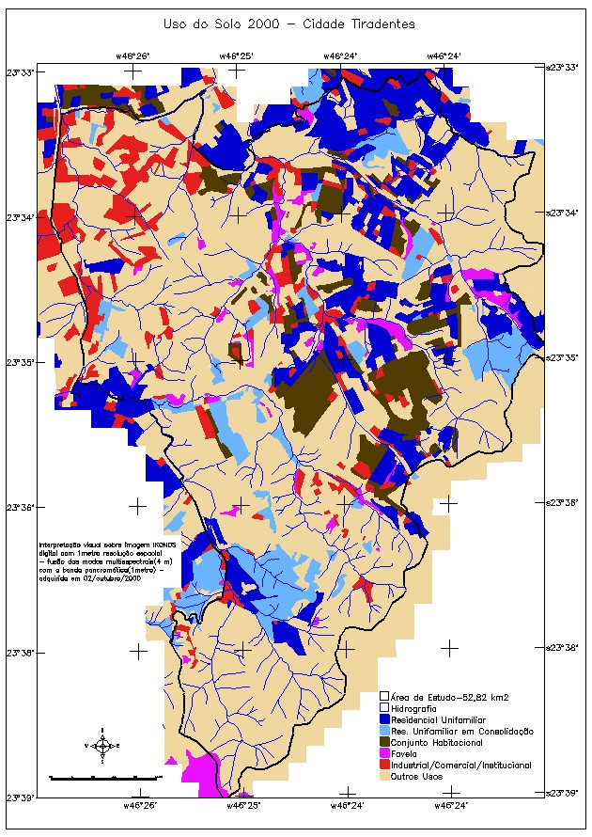
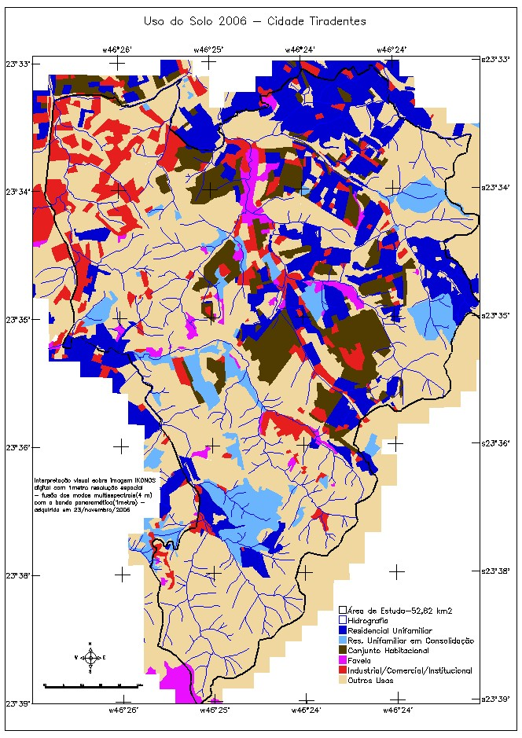

Figura 7 e 8 - Resultados das Classificações das imagens IKONOS para os anos de 2000 e 2006.
As áreas residenciais unifamiliares se concentram na região norte do município e provavelmente correspondem a região de ocupação mais antiga.
Quanto aos conjuntos residenciais há o predomínio deste tipo de ocupação na porção central e norte da área de estudo no período de 2000 a 2006.
As favelas encontram-se presentes em diversas localizações, e em algumas regiões da área de estudo têm a presença de vegetação natural. Apresentam proximidade aos conjuntos habitacionais multifamiliares e córregos.
As áreas industriais , comerciais e institucionais, devido à dificuldade de separá-las , em determinadas ocorrências, foi feito o agrupamento destas três categorias de ocupação. As áreas industriais correspondem a indústrias de grande porte e se localizam na proximidade de grandes avenidas e estradas locais.
As áreas ocupadas pelas diferentes classes de uso do solo no período analisado encontram-se discriminadas na Tabela 3.
Tabela 3 – Áreas de Uso do solo em 2000 e 2006
 | Uso do solo IKONOS 2000 área (kmxkm) | Uso do solo IKONOS 2006 área (kmxkm) | Diferença de áreas 2000 – 2006  (%)
residencial unifamiliar | 7,48 | 8,63 | 1,15
residencial unifamiliar em consolidação | 3,48 | 3,33 | -0,16
conjunto habitacional | 3,38 | 4,34 | 0,96
favela | 1,39 | 1,34 | -0,05
industrial/comercial/institucional | 4,25 | 4,99 | 0,74
outros | 32,85 | 30,21 | -2,65
Área total – classes Urbanizadas | 19,97 | 22,62 | 2,65
Área total das classes | 52,82 | 52,82

Na área de estudo ocorre dominância da ocupação residencial uni familiar no período analisado seguido de áreas em consolidação e conjunto habitacional para os anos 2000 e 2006 respectivamente.
Verifica-se pela análise da Tabela uma pequena redução da categoria favela. Pôde-se observar no mapeamento que em determinados casos se tornaram conjunto residenciais e em outro residencial unifamiliar com a presença de arruamentos definidos indicando provável reurbanização.
O cruzamento do mapeamento com o Mapa de vulnerabilidade Socioambiental mostrou que houve um aumento do enquadramento dos usos analisados na classe vulnerabilidade socioambiental no período analisado (Tabela 4).
Tabela 4 – Áreas de Uso do solo em Relação à Vulnerabilidade Socioambiental
 | Vulnerabilidade Socioambiental 2000 |  |  |  | Vulnerabilidade Socioambiental 2006
 | Baixa |  | Alta |  | Baixa |  | Alta
 | área km2 | % | área km2 | % | área km2 | % | área km2 | %
Residencial Unifamiliar | 2.66 | 47.63 | 1.21 | 27.10 | 3.09 | 49.56 | 1.56 | 27.84
Residencial em Consolidação | 0.79 | 14.19 | 1.35 | 30.13 | 0.48 | 7.68 | 1.61 | 28.66
Conjunto Habitacional | 1.08 | 19.38 | 0.52 | 11.57 | 1.38 | 22.16 | 0.89 | 15.86
Favela | 0.28 | 4.96 | 0.62 | 13.90 | 0.34 | 5.39 | 0.57 | 10.23
Industrial/Comercial/Institucional | 0.77 | 13.83 | 0.78 | 17.41 | 0.95 | 15.16 | 0.98 | 17.42
Área urbanizada | 5.58 |  | 4.48 |  | 6.24 |  | 5.61

A classe residencial unifamiliar apresenta maior porcentagem de área na classe baixa vulnerabilidade socioambiental e pequena variação temporal de porcentagem de ocupação, podendo ser explicado por essa classe estar localizada, em sua maior parte, em regiões de interflúvios, ou seja, não sujeitas a inundações.
A classe conjunto habitacional aumentou significativamente na classe alta vulnerabilidade socioambiental, associada provavelmente à expansão de conjuntos já iniciados em 2000 localizados em áreas de risco.
As áreas de favela apresentam redução na classe alta vulnerabilidade socioambiental, provavelmente por terem mudado a categoria de uso do solo, transformada em conjunto habitacional ou residencial unifamiliar.
Os resultados da análise mostram que a área de estudo de Cidade Tiradentes, assim como as periferias e áreas peri-urbanas da Região Metropolitana de São Paulo, continuam crescendo muito rapidamente. Estas áreas são ocupadas por população de baixa renda, como pode ser inferido das imagens para o ano de 2006, e apresentam um elevado número de áreas de ocupação informal em termos de uso do solo.
A metodologia desenvolvida no trabalho representa uma contribuição para o processo de detecção de áreas de alta vulnerabilidade sócio ambiental podendo ser estendidas para outras regiões críticas e trazer subsídios importantes para a determinação de políticas públicas sociais e ambientais relativas ao uso do solo e melhorias de habitação e saneamento. Além disso esta metodologia poderá ser enriquecida com a introdução de outras variáveis sociais e ambientais importantes na definição de índices sintéticos de vulnerabilidade sócio ambiental.
O Banco de dados gerado permite atualizações constantes tanto quanto aos produtos de Sensoriamento Remoto como as variáveis sociais.
Entre os impactos sócio-ambientais deste processo de periferização, têm-se a redução da mobilidade desta população, com o aumento do tempo de deslocamento até o centro ou subcentros, ocasionando uma sobrecarga no trânsito e uma degradação da qualidade do ar. A rápida expansão das áreas peri-urbanas também implica na ausência de infra-estrutura, como o saneamento básico, principalmente rede de esgoto, ocasionando a poluição de rios e córregos, além de um acentuado processo de desmatamento.
Portanto, foi constatado que a expansão urbana e o forte crescimento demográfico que ocorre em áreas periféricas e peri-urbanas como Cidade Tiradentes têm provocado um aumento da vulnerabilidade sócio ambiental destas áreas. Deste modo, a crescente sobreposição e acúmulo de problemas e riscos sociais e ambientais faz com que situações de pobreza e vulnerabilidade social, presentes em muitas áreas periféricas e peri-urbanas, sejam agravadas por situações de exposição a riscos e degradação ambiental, tais como enchentes, deslizamentos de terra, poluição, contato com doenças de veiculação hídrica etc.
Uma das conclusões do trabalho é que só uma mudança significativa na dinâmica do mercado imobiliário e políticas públicas, relativas ao uso e ocupação do solo, que utilizem informações atualizadas e pratiquem a fiscalização , poderiam permitir um crescimento sustentável das regiões periféricas. No presente as terras disponíveis nas porções mais centrais da metrópole, que já dispõem de toda a infra-estrutura urbana, não são ocupadas, tanto devido ao alto preço da terra, quanto à ausência de políticas públicas, habitacionais e uso do solo, que redirecionem a ocupação destas áreas pela população de baixa renda, que mantém um ritmo de crescimento acelerado.

Referências Bibliográficas
ALLEN, A. Environmental Planning and Management of the Peri-urban Interface: Perspectives on an Emerging Field. Environment & Urbanization Journal, London, Vol. 15, No. 1, 2003.
ALMEIDA, C.M.; CÂMARA, G.; MONTEIRO, A.V.M. (orgs). Geoinformação em urbanismo: cidade real X cidade virtual. São Paulo: Oficina de Textos, 2007.
ALVES, H. P. F.; TORRES, H. G. Vulnerabilidade Socioambiental na Cidade de São Paulo: uma análise de famílias e domicílios em situação de pobreza e risco ambiental. Revista São Paulo em Perspectiva, São Paulo, volume 20, número 1 – jan./mar. 2006.
ALVES, H. P. F. Vulnerabilidade socioambiental na metrópole paulistana: uma análise sociodemográfica das situações de sobreposição espacial de problemas e riscos sociais e ambientais. Revista Brasileira de Estudos de População, São Paulo, v. 23, n. 1, p. 43-59, jan./jun. 2006.
ALVES, H. P. F. Desigualdade Ambiental no Município de São Paulo: Análise da Exposição Diferenciada de Grupos Sociais a Situações de Risco Ambiental através do uso de Metodologias de Geoprocessamento. Revista Brasileira de Estudos de População, São Paulo, v.24, n.2, pp. 301-306, jul/dez. 2007. ISSN 0102-3098
ANDERSON, J. R., HARDY, E.E., ROACH, J.T. A land use classification system for use with remote-sensor data. , Washington, D.C: Geological Survey, 1972.
ANGEL, S.; SHEPPARD, S.C.; CIVCO, D.L. The Dynamics of Global Urban Expansion. Transport and Urban Development Department, The World Bank, Washington DC, 2005.
CEM-Cebrap; DPI-INPE. Projeto de monitoramento orbital da expansão da mancha urbana da Região Metropolitana de São Paulo. Centro Brasileiro de Análise e Planejamento. Instituto Nacional de Pesquisas Espaciais, 2007. mimeo.
CEM-CEBRAP, SAS-PMSP. Mapa da vulnerabilidade social da população da cidade de São Paulo. São Paulo: Sesc-SP, 2004.
CEPAL - COMISIÓN ECONÓMICA PARA AMÉRICA LATINA Y EL CARIBE. Socio-demographic vulnerability: old and new risks for communities, households and individuals. Summary and conclusions. Brasilia: UNA, 2002.
CUTTER S.L. (Org.) Environmental risks and hazards. London: Prentice-Hall, 1994.
CUTTER S.L. Vulnerability to environmental hazards. Progress in Human Geography, v.20, n. 4, p.529-539, Dec. 1996.
DRUCK, S.; CARVALHO, M.S.; CÂMARA, G.; MONTEIRO, A.V.M. (eds). Análise Espacial de Dados Geográficos. Brasília, EMBRAPA, 2004.
EMPLASA, Mapeamento de Uso e Ocupação do Solo da RMSP – 2002. São Paulo, 2003.
HOGAN, D.J.; MARANDOLA JR., E. Towards an interdisciplinary conceptualization of vulnerability. Population, Space and Place, n. 11, p. 455-471, 2005.
IBGE, Fundação Instituto Brasileiro de Geografia e Estatística. Projeto Levantamento e Classificação do Uso da Terra. Relatório Técnico Executivo da Cobertura e Uso da Terra. F. SF23VD Varginha, 2002
IHDP. Newsletter of the International Human Dimensions Programme on Global Environmental Change, Bonn, n. 2, 2001.
KASPERSON, J.; KASPERSON, R. International workshop on vulnerability and global environmental change. Stockholm: SEI, 2001.
KAZTMAN, R.; BECCARIA, L.; FILGUEIRA, F.; GOLBERT, L.; KESSLER, G. Vulnerabilidad, activos y exclusión social en Argentina y Uruguay. Santiago de Chile: OIT, 1999.
MARANDOLA JR.; E.; HOGAN, D.J. Vulnerabilidade e riscos: entre geografia e demografia. Revista Brasileira de Estudos de População, São Paulo, v. 22, n. 1, p. 29-53, jan./jun. 2005.
MARCONDES, M. J. A. (1999). Cidade e natureza: proteção dos mananciais e exclusão social. São Paulo: Studio Nobel / Editora da USP / FAPESP (Coleção Diade Aberta).
MARCONDES, M. J. A. (1995). Urbanização e meio ambiente: os mananciais da metrópole paulista. Tese de Doutorado. FAU: USP, São Paulo.
MEYER, R.; GROSTEIN, M.; BIDERMAN, C. São Paulo Metrópole. São Paulo: Edusp, 2004.
MOSER, C. The asset vulnerability framework: reassessing urban poverty reduction strategies. World Development, New York, v.26, n. 1, 1998.
OJIMA, R.; ALVES, H. P. F. Mudança climática e vulnerabilidade social: mudança no regime de chuvas e características sociodemográficas em São Paulo.Artigo apresentado e publicado nos Anais do 31º Encontro Anual da ANPOCS - Associação Nacional de Pós-Graduação e Pesquisa em Ciências Sociais, Caxambú-MG, 22 a 26 de outubro de 2007.
OLIVEIRA, M. A. e ALVES, H. P. F. Expansão Urbana e Desmatamento nas Áreas Protegidas por Legislação Ambiental na Região Metropolitana de São Paulo. Trabalho apresentado no Seminário “População e Meio Ambiente: metodologias de abordagem”, realizado em 10 de novembro de 2005 em Campinas – SP.
PANTELIC, J.; SRDANOVIC, B.; GREENE, M. Postmodern urbanization and the vulnerability of the poor. Third Urban Research Symposium: “Land Development, Urban Policy and Poverty Reduction”, The World Bank and IPEA. Brasília, DF, Brazil. April 4-6, 2005.
PARKINSON, J., e TAYLER, K. Decentralized Wastewater Management in Peri-urban Areas in Low-income Countries. Environment & Urbanization Journal, London, Vol. 15, No. 1, 2003.
Peng, J.; Wang, Y.; Ye, M.; Wu, J.; Zhang, Y. Effects of Land - Use Categorization on Landscape Metrics: A Case Study in Urban Landscape of Shenzhen, China. International journal of Remote Sensing, vol. 28, nos. 21-22, November 2007, p. 4877 – 4895.
REIS, N.G. Notas sobre urbanização dispersa e novas formas de tecido urbano. São Paulo: Via das Artes, 2006.
REIS, N.G.; TANAKA, M.S. Brasil – estudos sobre dispersão urbana. São Paulo: FAU-USP, 2007.
RICHARDSON, H. W.; CHANG-HEE, C. B. (editors). Urban Sprawl in Western Europe and the United States. Ashgate Publishing Limited, England, 2004.
SHERBININ A.; SCHILLER A.; PULSIPHER A. The vulnerability of global cities to climate hazards. Environment & Urbanization, London, Vol. 19, No. 1, April 2007.
SIMON, D.; MCGREGOR, D.; NSIAH-GYABAAH, K. The Changing Urban–rural Interface of African Cities: Definitional Issues and an Application to Kumasi, Ghana. Environment & Urbanization Journal, London, Vol. 16, No. 2, 2004.
TACOLI, C. The links between urban and rural development. Environment & Urbanization Journal, London, Vol. 15, No. 1, April 2003.
TACOLI, C. Rural-urban interactions: a guide to the literature. Environment & Urbanization Journal, London, Vol. 10, No. 1, April 1998.
TORRES, H. G., ALVES, H. P. F.; OLIVEIRA, M. A. São Paulo peri-urban dynamics: some social causes and environmental consequences. Environment & Urbanization Journal, London, Vol. 19, No. 1, April 2007.
TORRES, H. G.; ALVES, H. P. F.; OLIVEIRA, M. A. Urban Sprawl, Land Markets and Environment Degradation in São Paulo, Brazil. In: IPEA/Banco Mundial. Land and urban policies for poverty reduction: proceedings of the third International Urban Research Symposium / edited by Mila Freire ...[et al.] - Washington DC : World Bank; Brasilia : Ipea, 2007. 2 v. : ill.
TORRES, H. A fronteira paulistana. In: MARQUES, E.; TORRES, H. (Orgs.). São Paulo: segregação, pobreza e desigualdades sociais. São Paulo: Editora Senac, 2005, p. 101-119.
_________. A demografia do risco ambiental. In: TORRES, H.; COSTA, H. (Orgs.). População e meio ambiente: debates e desafios. São Paulo: Editora Senac, 2000, p. 53-73.
TORRES, H. G., ALVES, H. P. F. e OLIVEIRA, M. A. Expansão Urbana, Mercado Imobiliário e Degradação Ambiental em São Paulo. In: HOGAN, D. J. (Org.). Dinâmica populacional e mudança ambiental: cenários para o desenvolvimento brasileiro. Campinas: Núcleo de Estudos de População - NEPO/UNICAMP, 2007. ISBN 987-85-88258-09-9
UNFPA. Situação da População Mundial 2007: Desencadeando o Potencial do Crescimento Urbano. Fundo de População das Nações Unidas. Nova York: UNFPA, 2007.
Weng, Q.; Quattrochi, D. A. An Introduction to Urban Remote Sensing in Urban Remote Sensing. Taylor & Francis, USA, 2007.

